**Лабораторная работа № 2**

**РАБОТА С MONGODB**

**Цель работы:** изучить основы работы с коллекциями в документоориентированной СУБД *MongoDB*, научиться проектировать триггеры.

**Задание:**

1.Резервное копирование базы данных MongoDB;

2.Создать запрос к двум таблицам;

**Теоритические сведения:** MongoDB – одна из самых популярных систем управления базами данных NoSQL. Она производительна, надёжна, проста в использовании и масштабировании. Данное руководство научит создавать и восстанавливать резервные копии данных и перемещать данные в MongoDB. Операции импорта и экспорта данных подразумевают взаимодействие с данными в удобочитаемом для человека формате, совместимом с другими программами. В отличие от этого, операции резервного копирования и восстановления создают или используют специфичные двоичные данные MongoDB, которые не только сохраняют последовательность и целостность, но и используют определённые параметры MongoDB. Потому при перемещении данных, как правило, предпочтительнее создавать, а затем восстанавливать бэкап (если исходная и целевая системы совместимы). **$lookup**- выполняет левое внешнее соединение с необработанной коллекцией в той же базе данных для фильтрации документов из «объединенной» коллекции для обработки. К каждому входному документу этап $ lookup добавляет новое поле массива, элементы которого являются совпадающими документами из «объединенной» коллекции. Этап $lookup передает эти измененные документы на следующий этап.

**Ход работы:**

**1.Резервное копирование базы данных MongoDB**

Создали каталог sudo mkdir /var/backups/mongobackups. После чего запустили команду для создания бэкапа: sudo mongodump --db copdb --out /var/backups/mongobackups/`date +"%m-%d-%y"`

Команда вернула: 2016-01-20T10:11:57.685-0500    writing newdb.restaurants to /var/backups/mongobackups/01-20-16/newdb/restaurants.bson  
2016-01-20T10:11:57.907-0500    writing copdb.restaurants metadata to /var/backups/mongobackups/01-20-16/newdb/restaurants.metadata.json  
2016-01-20T10:11:57.911-0500    done dumping copdb.restaurants (25359 documents)  
2016-01-20T10:11:57.911-0500    writing copdb.system.indexes to /var/backups/mongobackups/01-20-16/copdb/system.indexes.bson. Следовательно команда выполнена успешно.

У нас есть полная резервная копия БД copdb в каталоге /var/backups/mongobackups/01-20-16/ copdb /. Эта копия позволяет полностью восстановить базу данных copdb, сохранив точность данных. Все действия проведены в теории, так как для выполнения данных команд нужно специальное приложение, но оно не устанавливается, точнее застывает на данном этапе и дальше ничего не происходит.

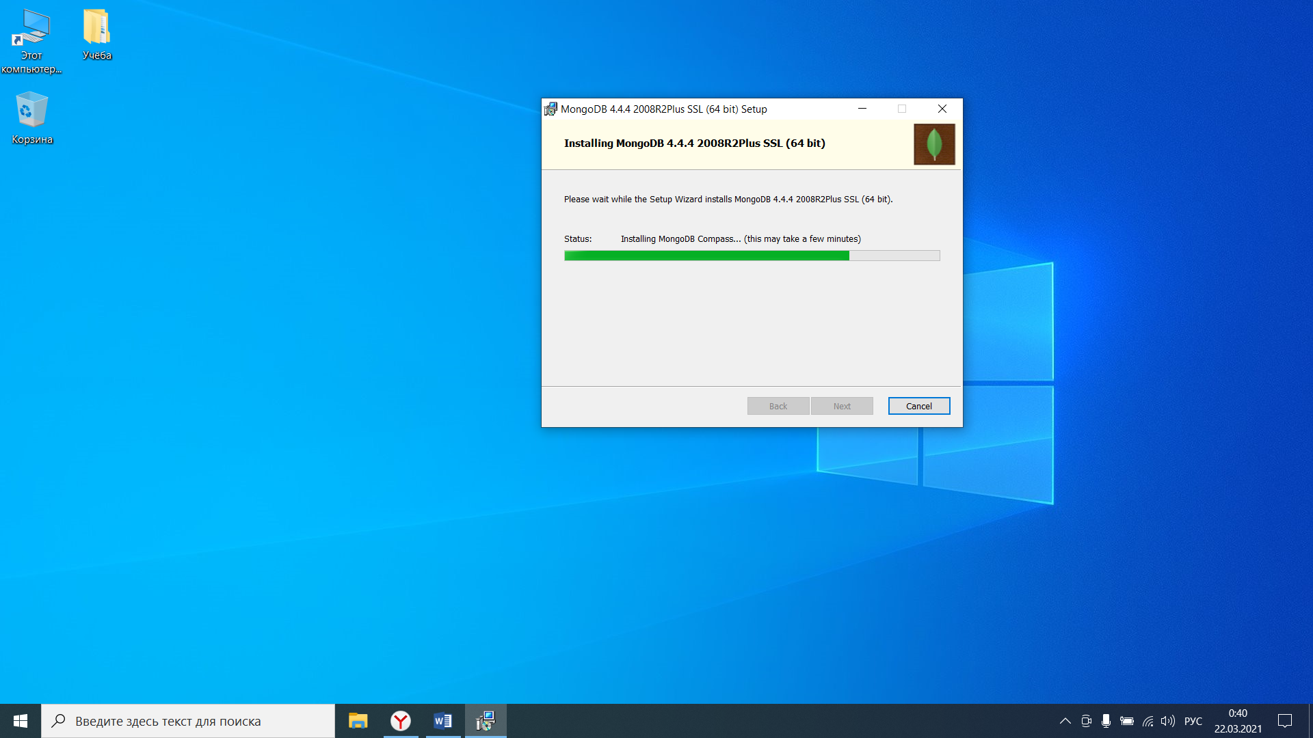

Рис.1

**2.Создание запроса к двум таблицам**

1) Создали базу данных Lab2 и две новых коллекции PP и TT

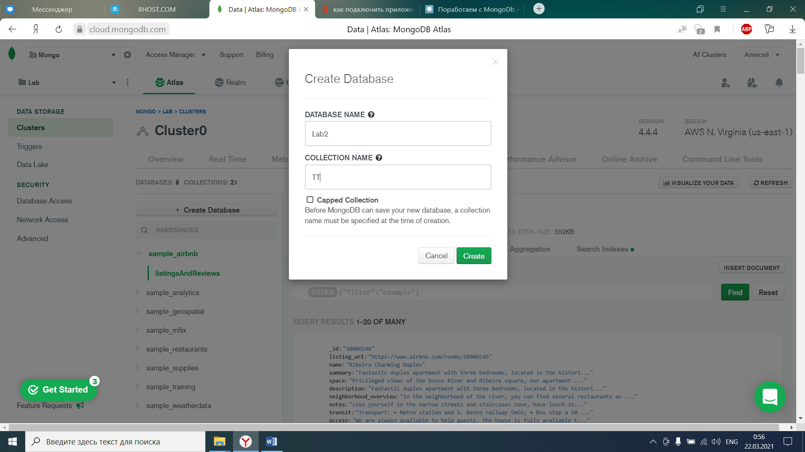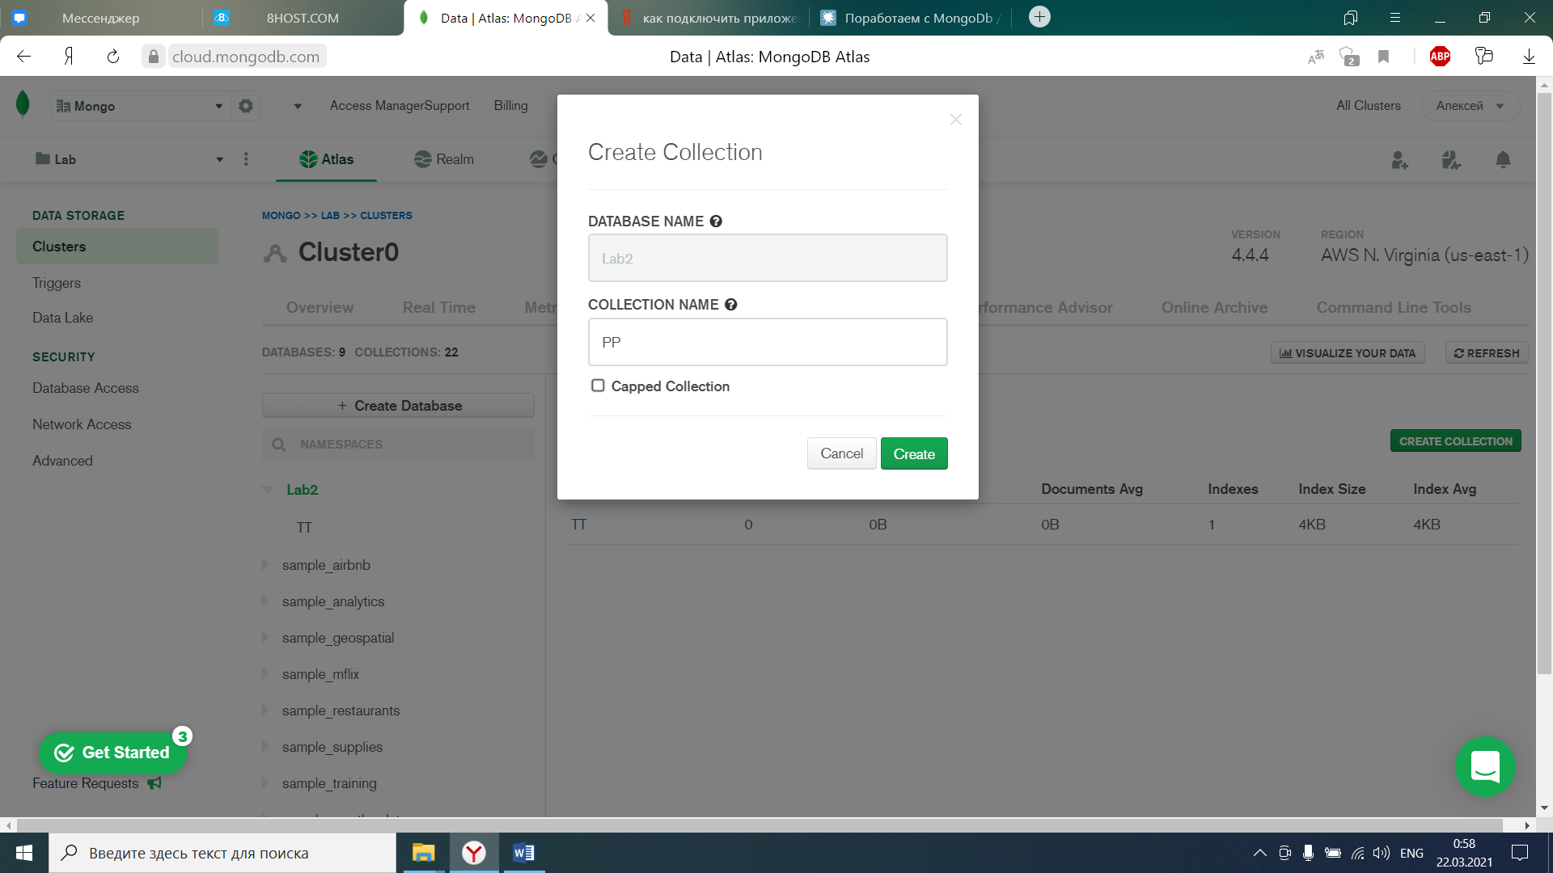

Рис.2 Создание коллекций и БД

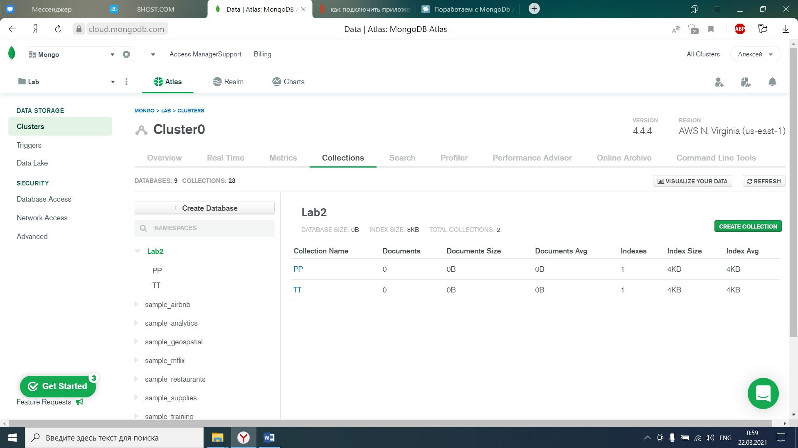

Рис.3

2) Создали по одному документу в каждой коллекции.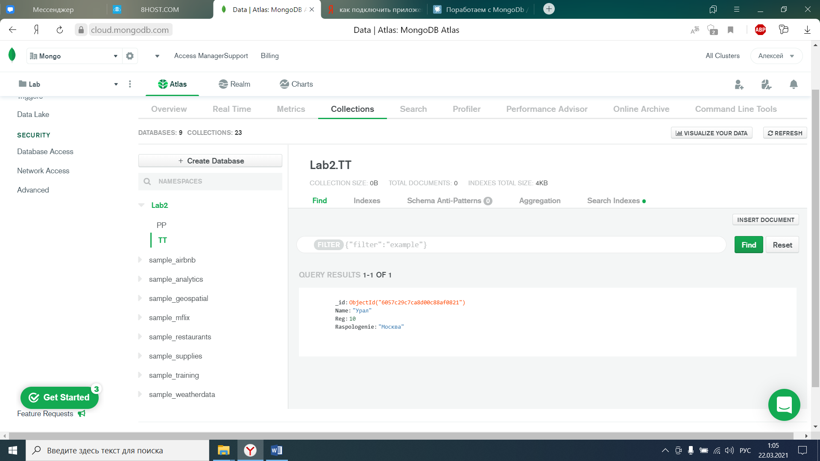 Рис.4

3) В Aggregation выбираем $lookup

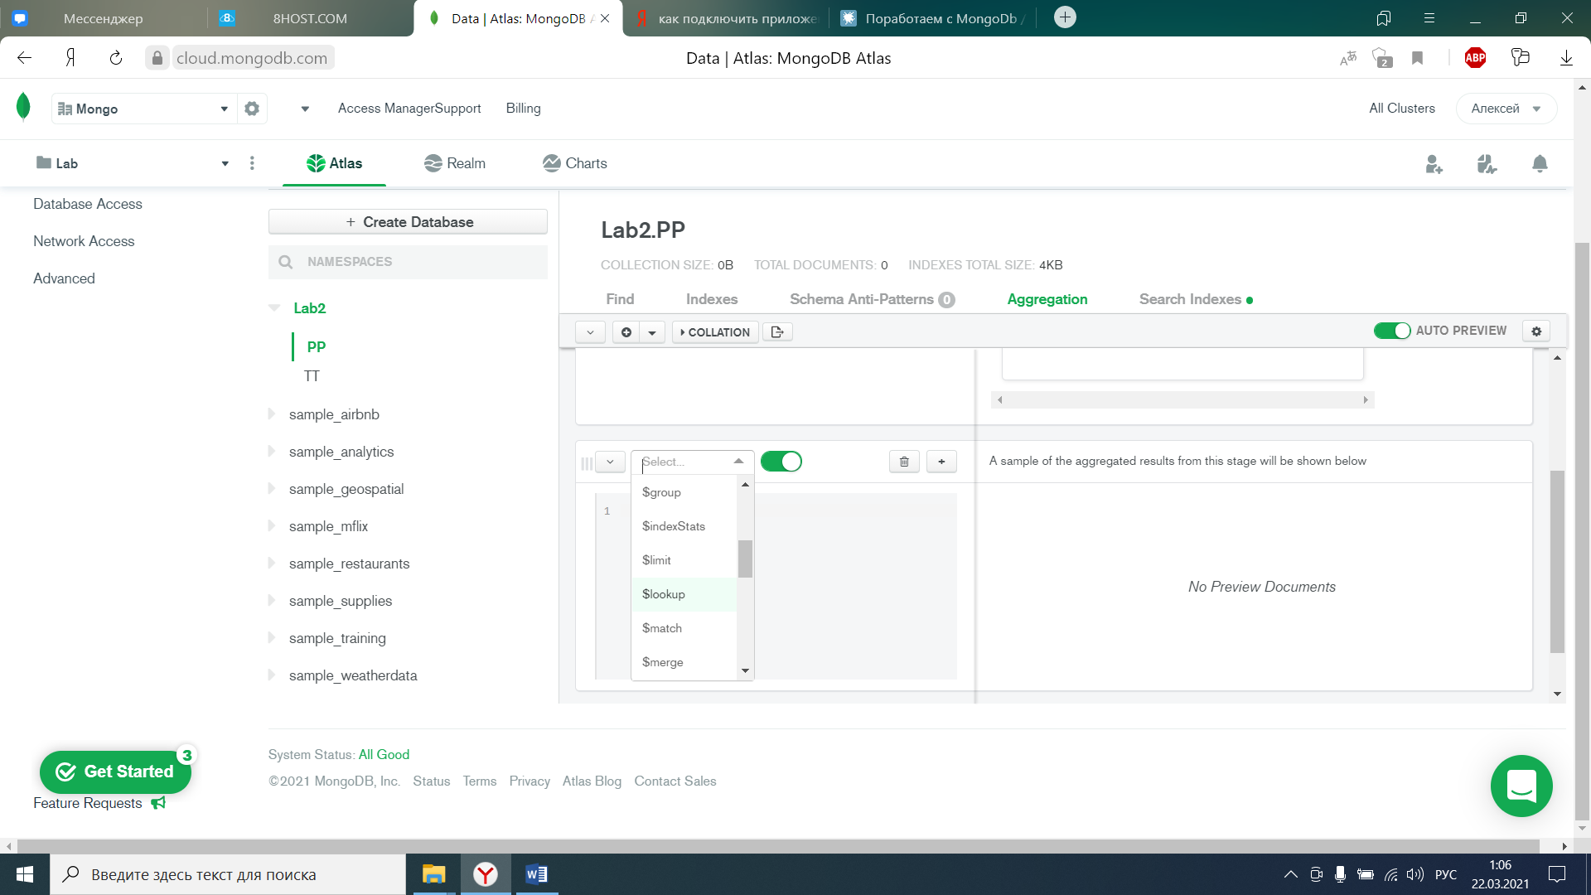

Рис.5

4) Выполняем { from: 'TT',

localField: 'Name',

foreignField: 'Name',

as: 'Itog'}

И получаем результат на Рис.6

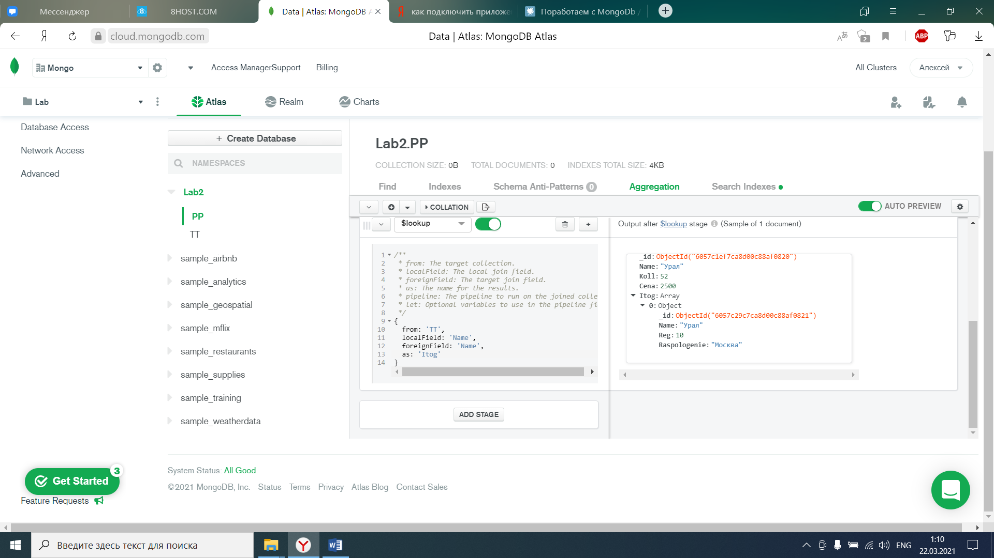

Рис.6

**Вывод:** Входе выполнения данной лабораторной работы изучили резервное копирование базы данных MongoDB, научились создавать запрос к двум таблицам в MongoDB и объединять их.

|  |  |
| --- | --- |
| **Проверил** | Хорошко М.Б |
| **Выполнил** | Кульченко А.Е |